金 厢 镇 妇 联 工 作
简 报

陆丰市金厢镇妇女联合会 2024年3月15日

金厢镇开展2024年清明节期间森林防灭火安全宣传活动

清明节将至，这是中华民族的传统祭扫节日，是寄托哀思、悼念逝者的日子。为深入践行习近平生态文明思想和“绿水青山就是金山银山”理念，进一步增强全镇广大人民群众的森林防火意识, 避免祭祖扫墓、焚香烧纸等活动引发森林火灾的风险，严防森林火灾发生，做到“文明祭祀、平安清明”，助推绿美金厢生态建设。3月15日下午，金厢镇妇联联合镇应急办、综治办，组织十二岗“两委”干部、网格员、巾帼志愿者到十二岗小学开展2024年清明节期间森林防灭火安全宣传活动。
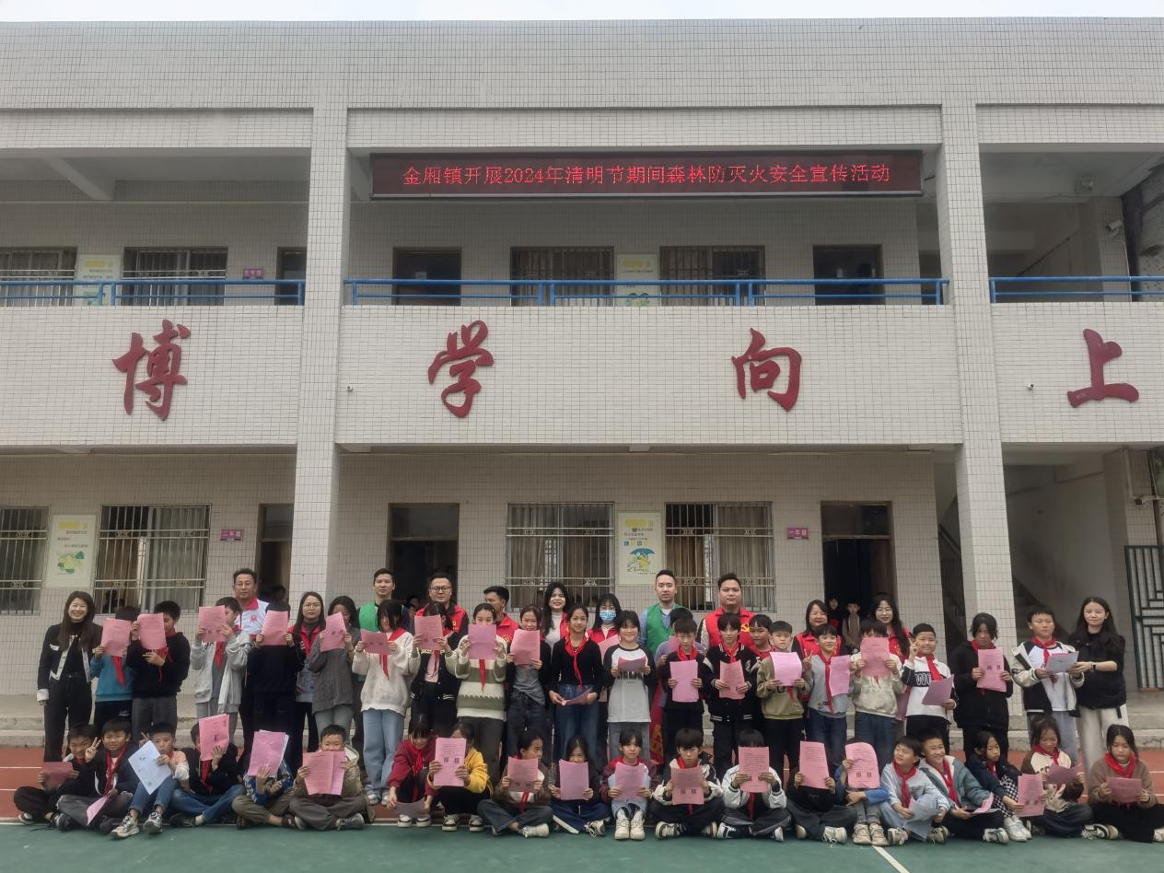
（活动现场合照）

活动中，工作人员通过发放《陆丰市森林防灭火指挥部总指挥高火君致全市人民的一封信》、《清明节期间森林防灭火倡议书》以及现场讲解等方式，耐心细致地向现场的学生宣传森林防灭火知识，介绍森林火灾的危害，把文明祭祀理念带到千家万户。并提醒广大群众上山祭祖要文明祭祀，严禁烧香烛纸钱和燃放烟花爆竹，外出踏青严禁野外用火，严防森林火灾事故发生。同时，工作人员还入户进行宣传，向周边住户、商户耐心讲解，呼吁广大群众要迅速行动起来，自觉当好森林防火灭火的宣传员。主动向家人、邻里和亲朋宣传森林防火灭火知识，使防火、护林、护绿观念深入人心，齐心协力、群防群治，谨防森林火灾的发生，以实际行动为绿美金厢生态建设贡献力量。
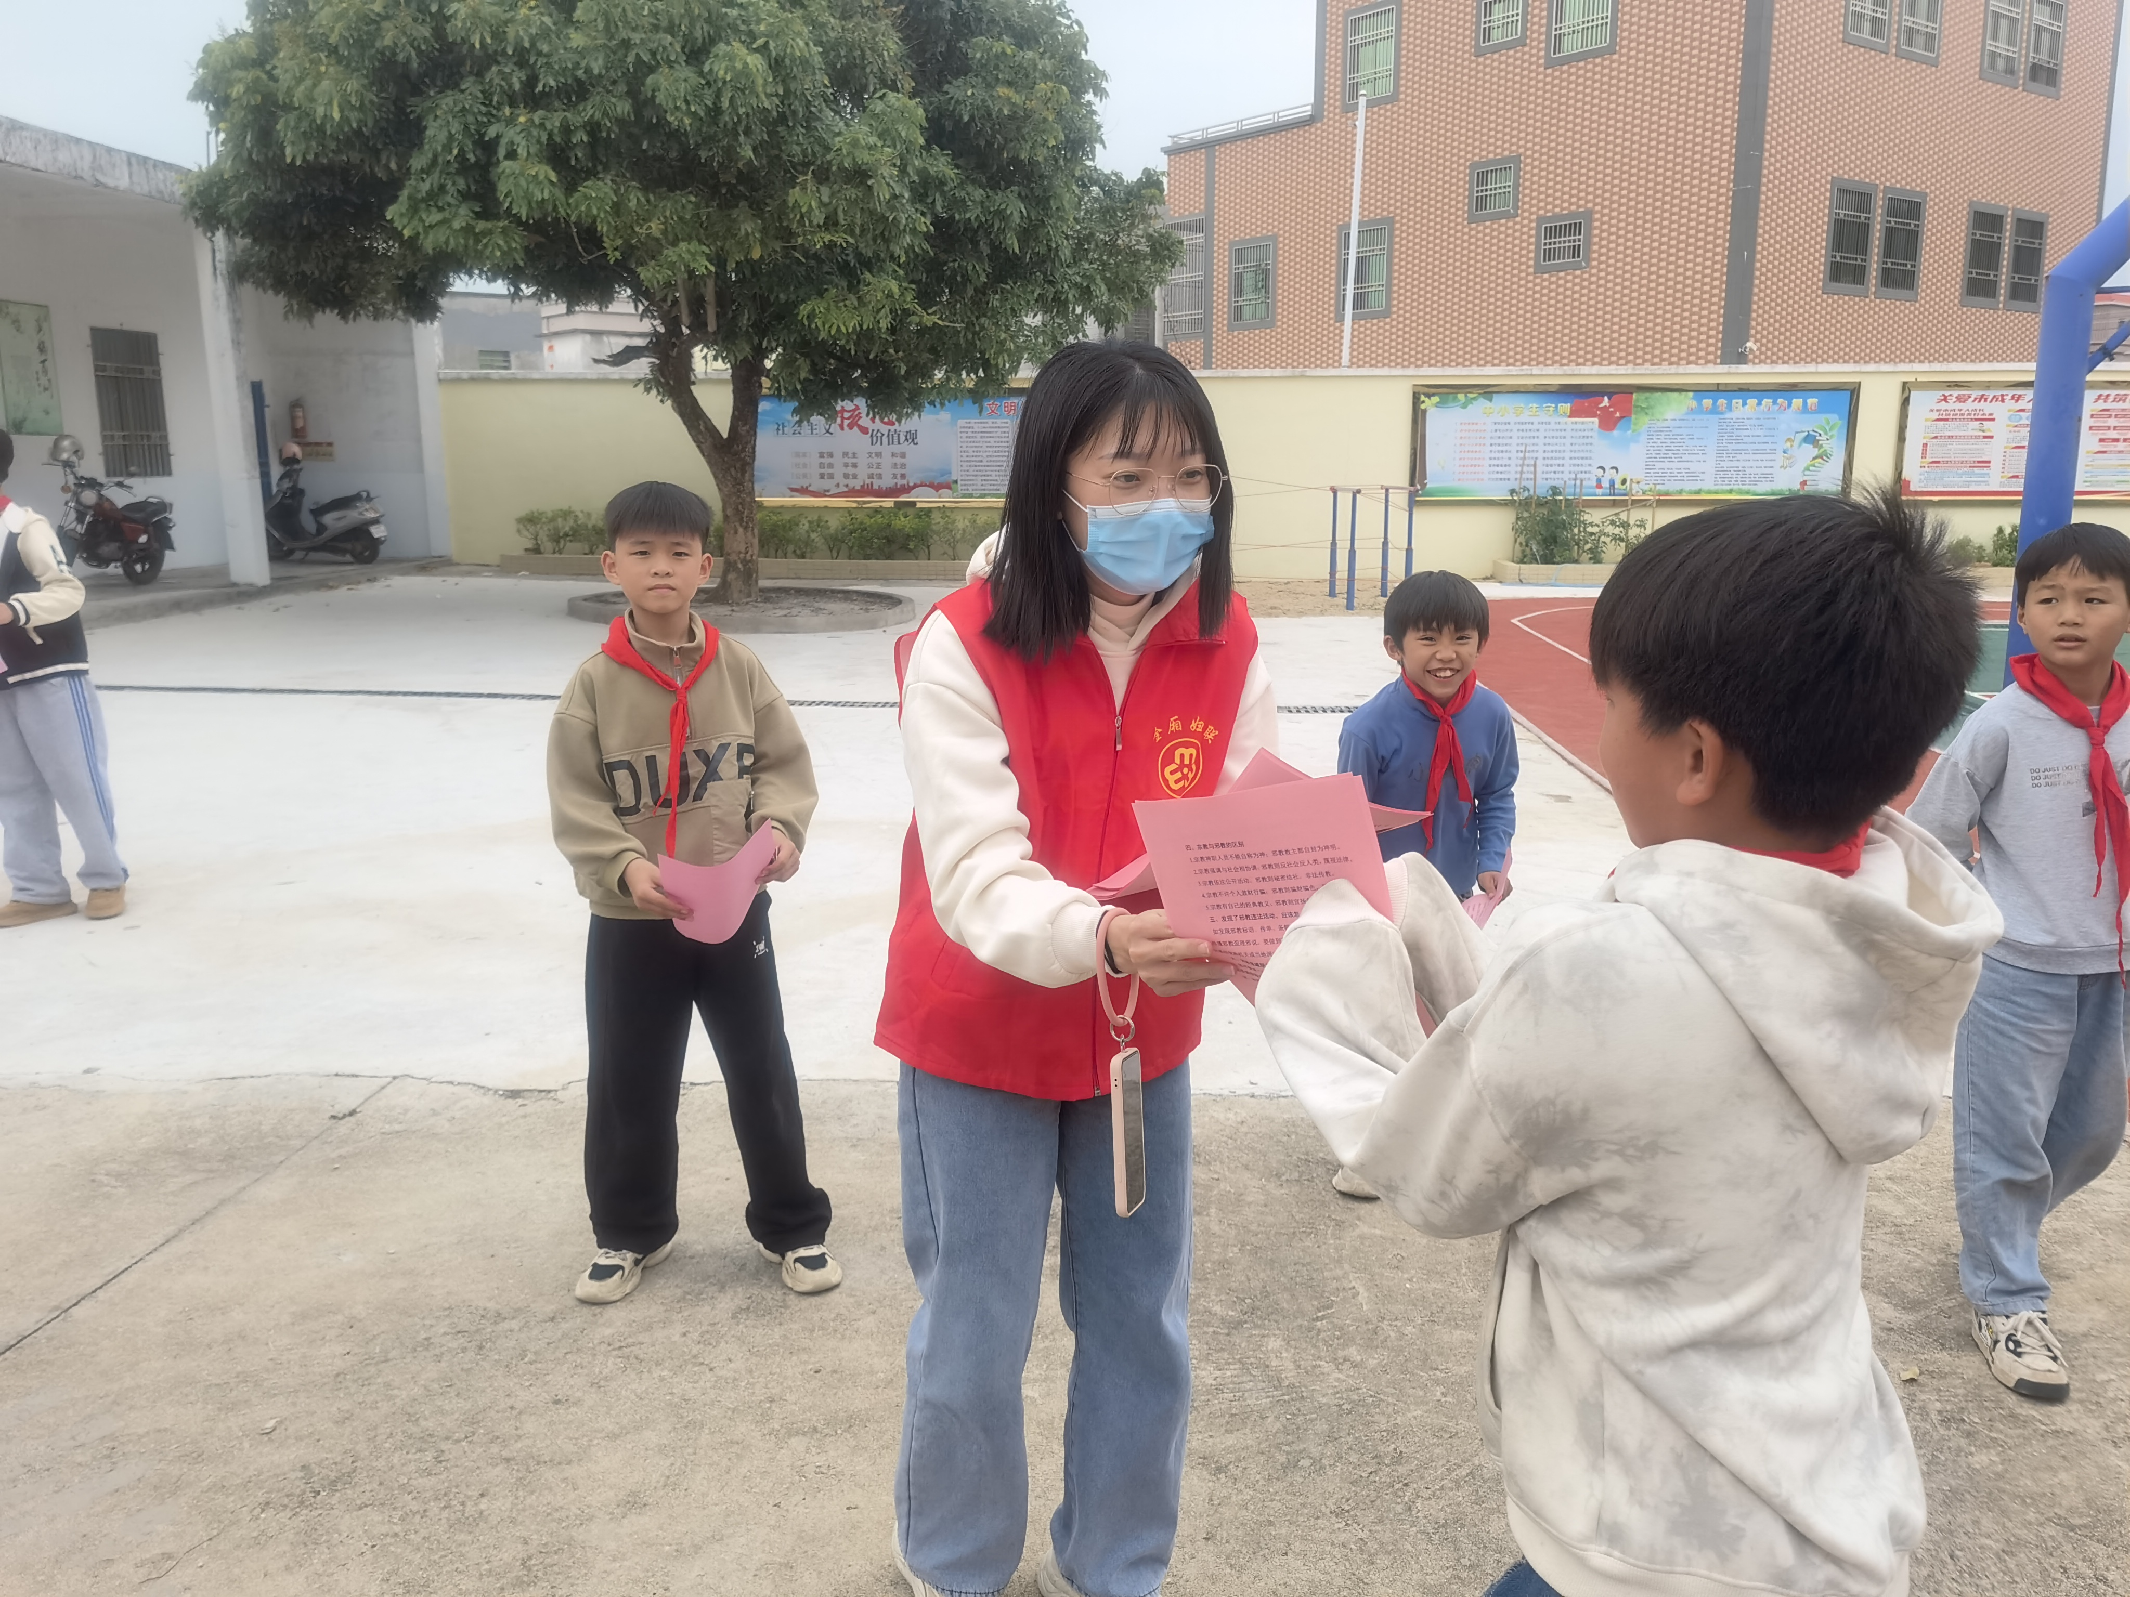
（巾帼志愿者发放宣传单）
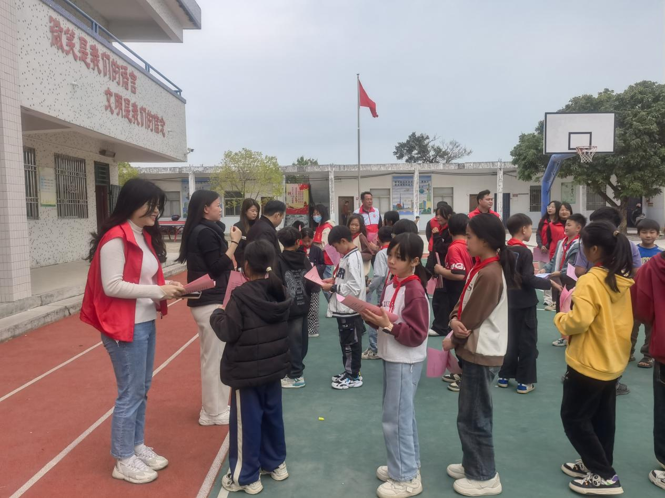
（现场学生热情提问）
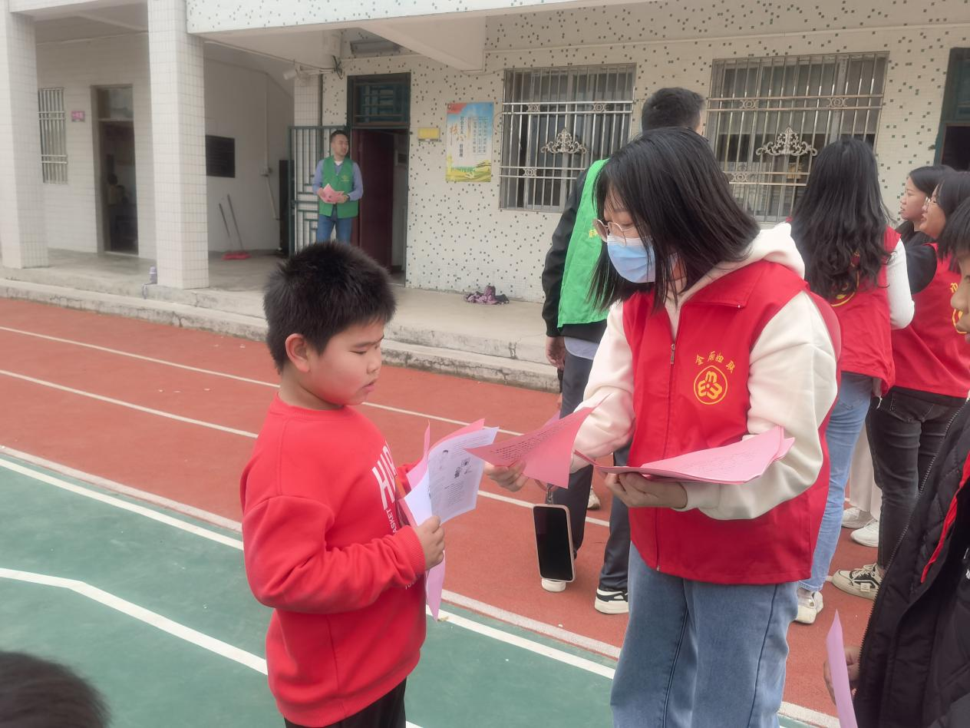
（志愿者耐心解答）
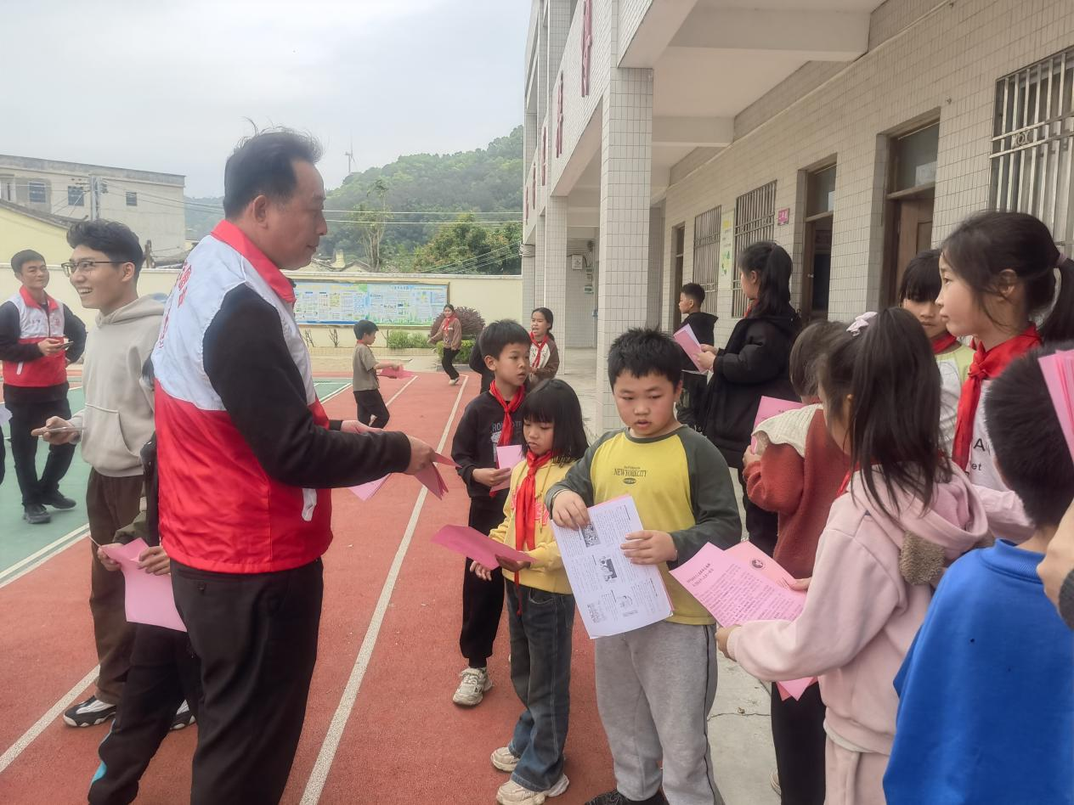
（志愿者发放宣传单）

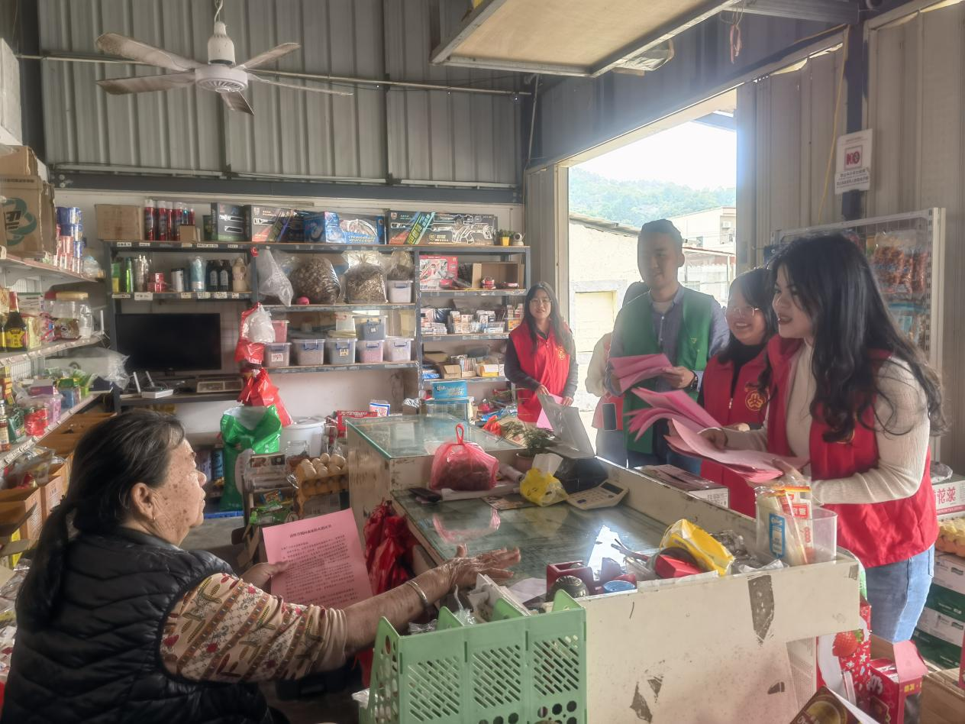
（向周边商户耐心讲解）

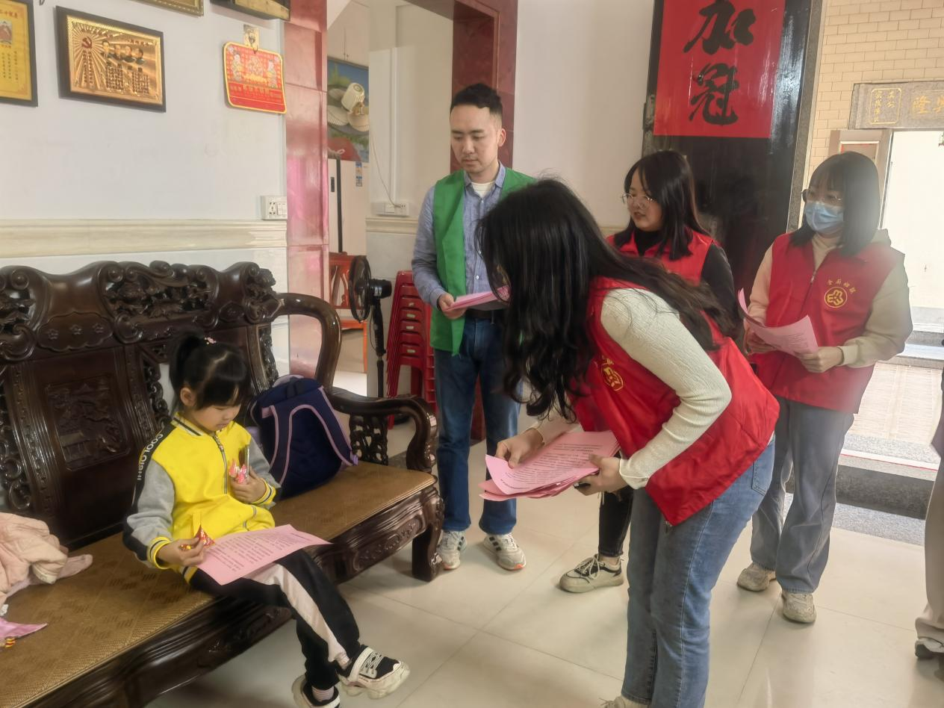
（向小学生普及用电用火安全知识）
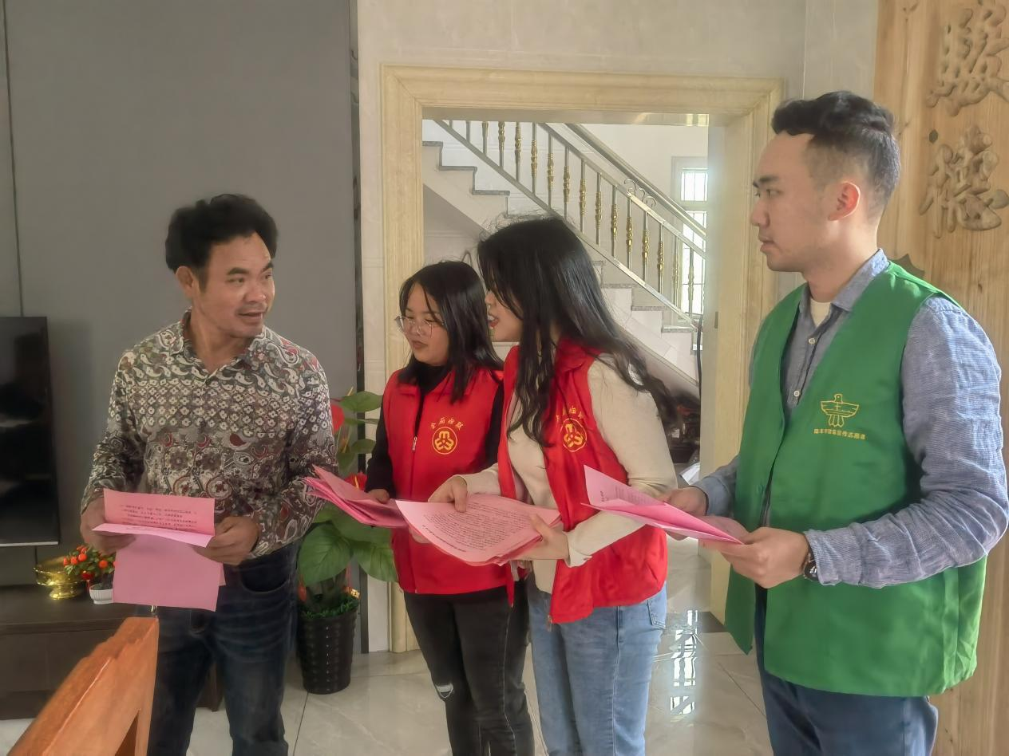
（呼吁群众文明祭祀，争当森林防火灭火的宣传员）

此次活动共发放《陆丰市森林防灭火指挥部总指挥高火君致全市人民的一封信》、《清明节期间森林防灭火倡议书》400余份。通过此次宣传教育，进一步提高了全镇广大人民群众森林防火的意识，让群众更深入了解森林防火法律法规及防火知识，真正做到森林防火知识入心入脑，进一步增强全镇广大群众文明祭祀的观念，形成良好的防火氛围。

